潇湘街道南城门社区第五居民小组入口

牌坊项目规划方案批前公示

**潇湘街道南城门社区第五居民小组入口牌坊项目规划方案**已经属地自然资源部门审查，符合当地规划技术指标要求，经曲靖市麒麟区国土空间规划和土地储备委员会办公室2025年第六次会议审议，拟同意该项目办理规划手续，按照有关规定，现将该项目规划予以批前公示。

**项目名称：潇湘街道南城门社区第五居民小组入口牌坊项目规划方案**

**建设单位：麒麟区潇湘街道南城门社区第五居民小组**

**项目位置：南城门社区第五居民小组**

**项目建设内容及规模：**  
　　本项目以未来小吃街及融投市井菜市场为依托，打造区域内标志性及相互关联的3个门头牌坊。1号牌坊占地面积3.92㎡，高8.73m； 2号牌坊占地面积4.03㎡，高7.5m；3号牌坊占地面积4.03㎡，高7.5m。

**公示时间**：2025年7月16日至7月24日（7个工作日）  
　　任何单位和个人如对该公示有异议，请在公示期内向曲靖市麒麟区自然资源局反映。反映的情况应实事求是，并附具体内容。以单位名义反映情况的应加盖公章，以个人名义反映情况的应署真实姓名和联系电话。  
　　投诉举报电话：0874—3298664（法规科）  
　　咨询联系电话：0874—3187819（技术科）  
附件：1.位置示意图  
　　　2.效果及对比图

曲靖市麒麟区自然资源局

2025年7月16日

附件1：位置示意图

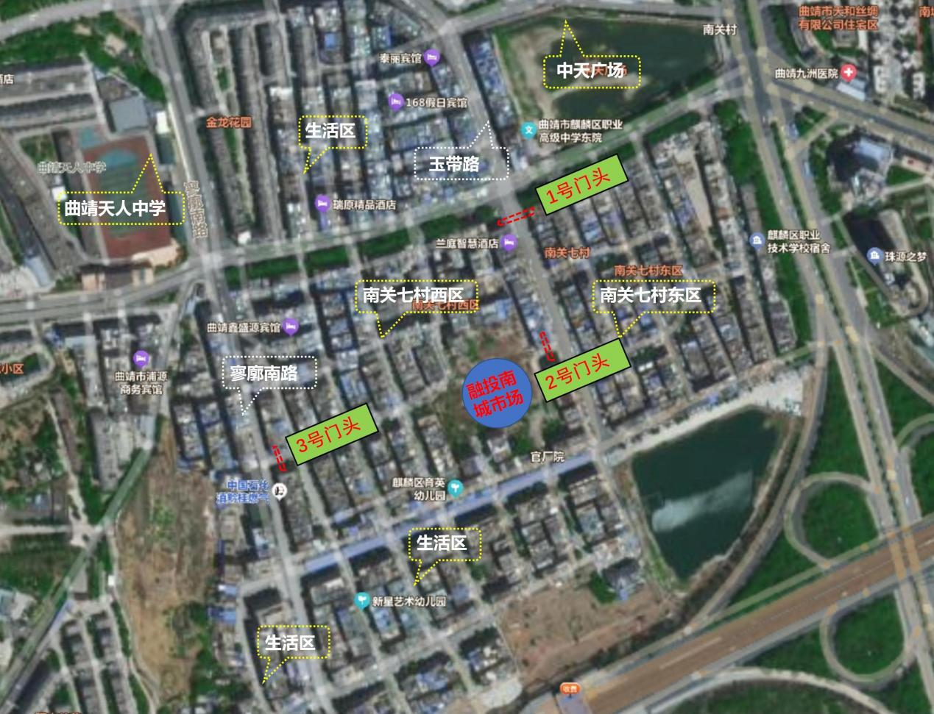

附件2：效果及对比图

1号门头日景效果图

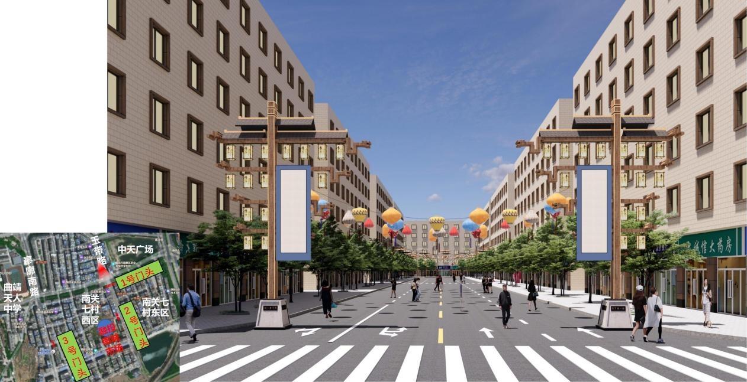

1号门头夜景效果图

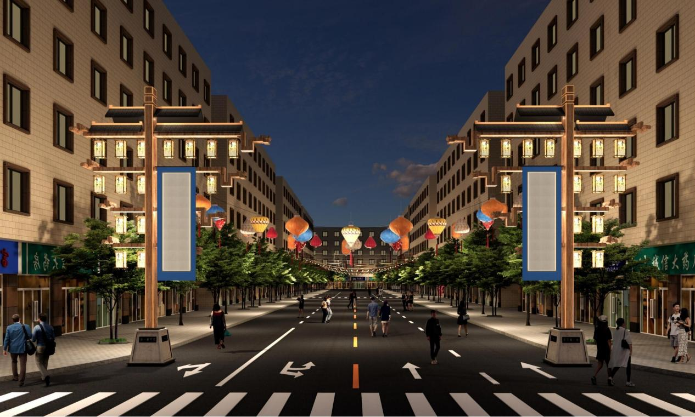

1号门头建设前后对比图

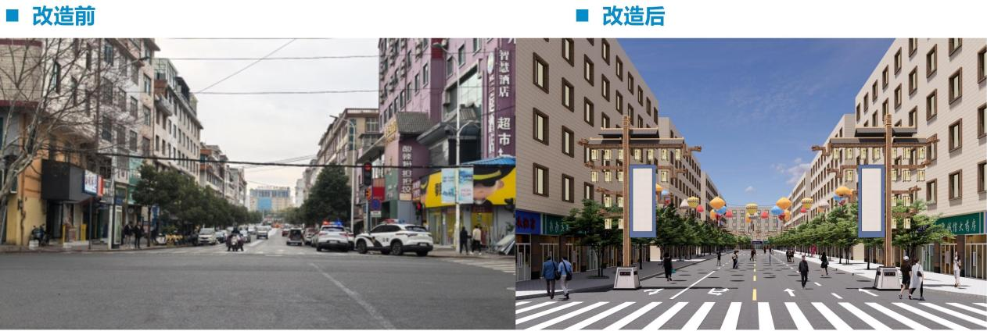

2号门头日景效果图

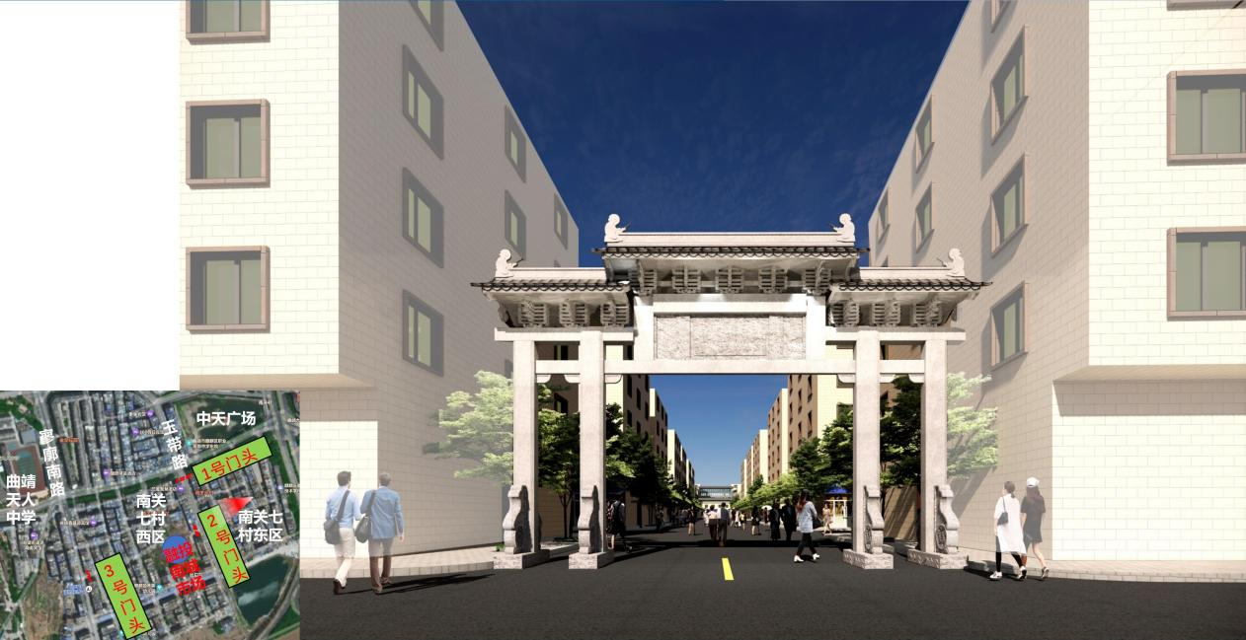

2号门头夜景效果图

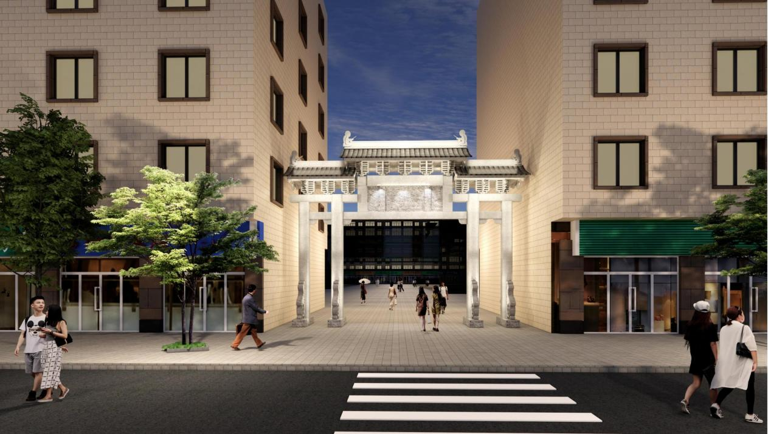

2号门头建设前后对比图

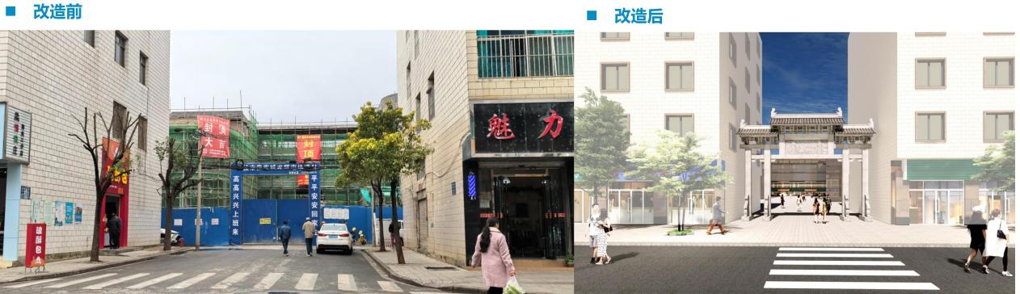

3号门头日景效果图

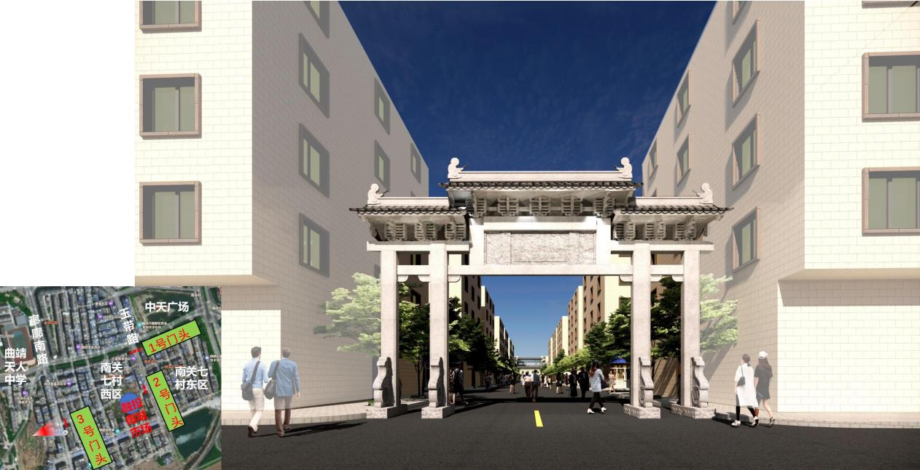

3号门头夜景效果图

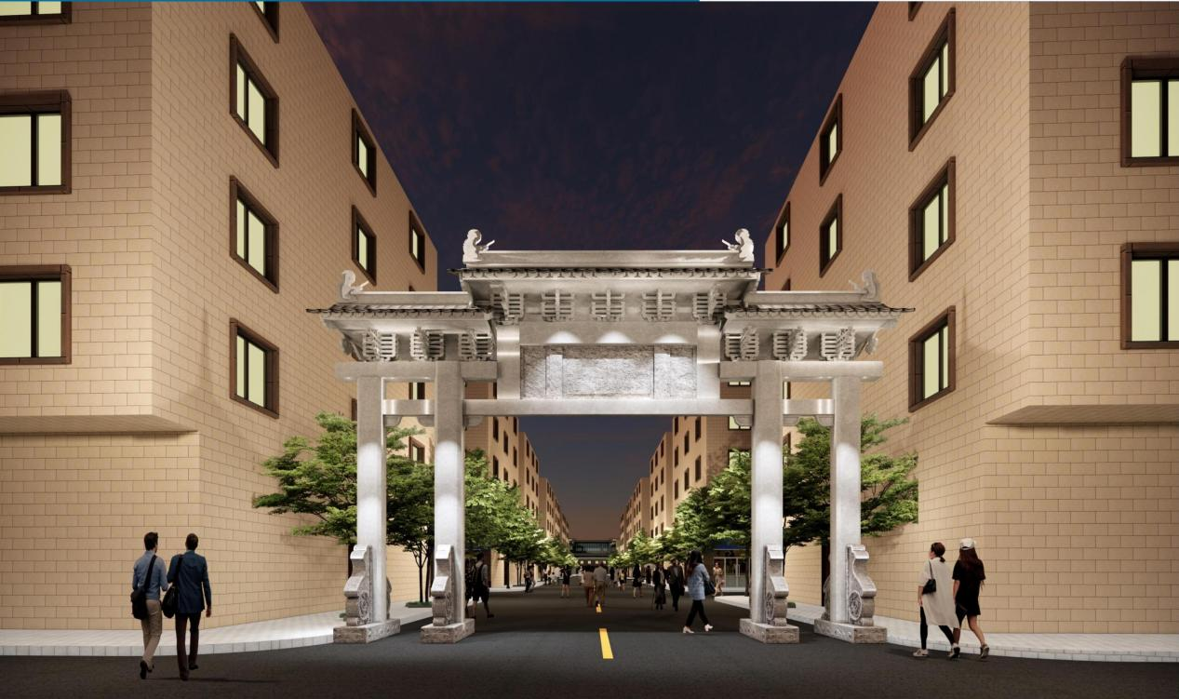

3号门头建设前后对比图

